Tema: | Previsão da Receita
Emitente: | Secretaria de Estado da Fazenda – SEFAZ
Sistema | Sistema Financeiro |  | Código: SFI
Versão: | 1 | Aprovação: Portaria nº 44-R/2018 | Vigência: 28/12/2018

OBJETIVO

Elaborar a previsão de receita.

ABRANGÊNCIA

  - Secretaria de Estado da Fazenda – SEFAZ.

FUNDAMENTAÇÃO LEGAL

  - Lei Complementar nº 225, de 08/01/2002.

  - Lei Complementar Federal nº 101/2000.

  - Manual de Demonstrativos Fiscais (MDF) da Secretaria do Tesouro Nacional.

SIGLAS

  - LDO – Lei de Diretrizes Orçamentária

  - LOA – Lei Orçamentária Anual

  - SIGEFES - Sistema Integrado de Gestão das Finanças Públicas do Espírito Santo.

UNIDADES FUNCIONAIS ENVOLVIDAS

  - GEPOF – Gerência de Política Fiscal e da Dívida Pública do Estado.

  - SUPFI – Subgerência de Política Fiscal.

  - GEFIN – Gerência de Finanças.

  - SUMOF - Subgerência de Movimentação Financeira.

  - GEARC – Gerência de Arrecadação e Cadastro.

  - GEFIS – Gerência Fiscal.

  - SUAEF - Subgerência de Análise Econômico-Fiscal.

  - Assessoria da SUBSET.

PROCEDIMENTOS

  - Fluxo de Procedimentos

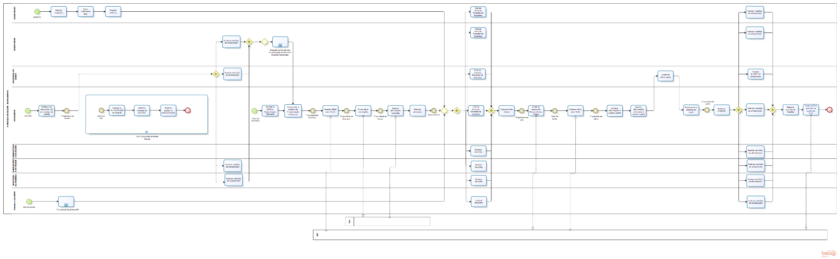

  - Diretrizes Gerais para Previsão da Receita Anual

    - A cargo da SUPFI/GEPOF:

      - Elaborar, de acordo com a sazonalidade verificada em anos anteriores, a previsão/distribuição/reprogramação da receita detalhada por categoria econômica da LOA.

      - Encaminhar, na primeira quinzena de janeiro, a projeção da receita para a GEFIN elaborar o decreto de Programação Financeira.

      - Solicitar, no início de fevereiro, à GEFIN, a Programação Financeira elaborada.

      - Recepcionar o arquivo da Programação Financeira.

      - Receber da SEP, na primeira quinzena de fevereiro, ofício solicitando as informações para elaboração do PLDO.

      - Enviar, na segunda quinzena de fevereiro, ofício aos órgãos solicitando informações para subsidiar a elaboração do Projeto da LDO (PLDO).

      - Analisar, na primeira quinzena de março, a consistência dos arquivos recebidos, adequar os Demonstrativos que comporão o PLDO ao Manual de Demonstrativos Fiscais (MDF) e elaborar o cenário base para as projeções.

      - Realizar diversas rodadas de reuniões, entre a segunda quinzena de março e primeira quinzena de abril, com o Secretário da Fazenda, o Subsecretário do Tesouro, o Subsecretário da Receita, a Assessoria da SUBSET, GEFIN, GEARC e GEFIS para definir os números sobre previsão da Receita e Despesa que irão compor o Anexo de Metas e Riscos Fiscais do PLDO.

      - Elaborar Nota Técnica com a Metodologia de Projeção da Receita e Despesa do PLDO e atas de reuniões.

      - Enviar, na segunda quinzena de abril, os anexos de Metas e Riscos Fiscais (parte integrante do PLDO), à SEP.

      - Receber, no final de junho, o ofício da SEP solicitando a previsão de receita para o PLOA.

      - Solicitar à SUDIP e GEFIN, na primeira quinzena de julho, informações de operações de crédito e remuneração de depósitos bancários, respectivamente.

      - Agendar reunião junto à Assessoria da SUBSET para avaliar as informações para a reunião posterior.

      - Realizar rodadas de reuniões, na segunda quinzena de julho, com o Secretário da Fazenda, o Subsecretário do Tesouro, o Subsecretário da Receita, a Assessoria da SUBSET, GEFIN, GEARC e GEFIS para definir a previsão da Receita para o PLOA.

      - Elaborar a previsão de receitas conforme deliberado nas reuniões realizadas.

      - Enviar a previsão da receita do PLOA à SEP.

    - Reprogramação da receita mensal a cargo da SUPFI/GEPOF

      - Realizar a reprogramação da receita mensal em atendimento aos artigos 8º até o 13º da LRF com informações atualizadas das seguintes gerências: GEFIN, GEARC e GEFIS.

      - Realizar ajustes na reprogramação, quando necessário, após avaliação conjunta entre Assessoria, GEPOF, GEFIN, GEARC e GEFIS.

    - A cargo da SUMOF/GEFIN (Subprocesso Projeção de Receita para a Programação Financeira e Receitas Patrimoniais)

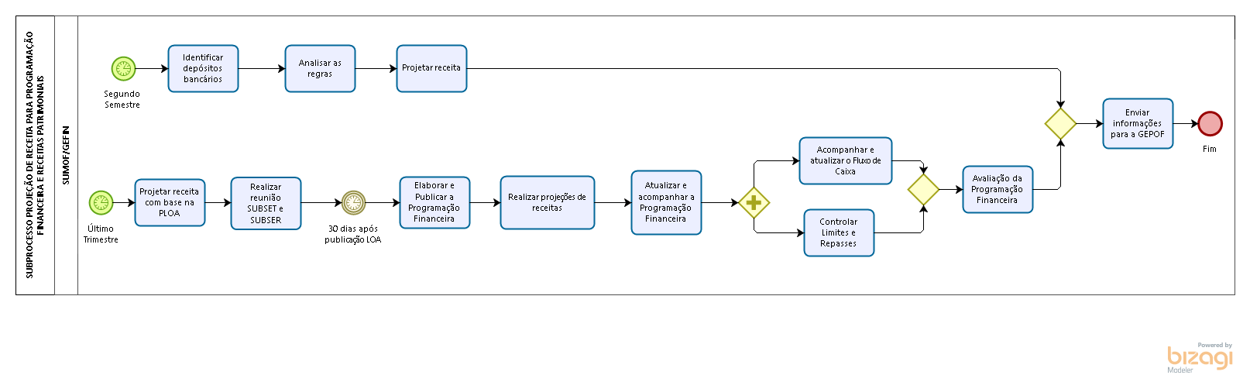
      - No segundo semestre, identificar e inserir em planilhas os saldos de depósitos das contas e solicitar, por e-mail, as informações das contas dos Fundos Financeiro e Previdenciário ao IPAJM.

      - Analisar as regras de cada conta e realizar as projeções de receitas patrimoniais.

      - No último trimestre do ano, projetar de receitas, com base na PLOA e realizar reunião com SUBSET, Assessoria da SUBSET e SUBSER.

      - Elaborar e publicar a programação financeira, 30 dias após a publicação da LOA.

      - Realizar, mensalmente, projeções atualizadas de receitas e atualizar a programação financeira.

      - Acompanhar e atualizar o fluxo de caixa.

      - Controlar os limites e repasses para educação e saúde.

      - Avaliar a programação financeira.

      - Encaminhar informações para a SUPFI/GEPOF.

    - A cargo da SUAEF/GEARC

      - Levantar, no sistema Stata, informações dos exercícios anteriores. Analisar as sazonalidades, retirando e incluindo novamente para analisar as diferenças. Considera apenas as receitas tributárias: IPVA, ICMS, ITCMD, e taxas. Após o segundo mês, é possível saber o resultado para o ano todo.

      - Obter o Coeficiente Beta, um modelo de média móvel que representa o valor do aumento que terá no ano. É influenciado pelo comportamento dos dois primeiros meses.

      - Elaborar três cenários: modelo Beta zero, com crescimento vegetativo (inflação), modelo Beta 10, mais otimista e um modelo Beta 5, intermediário. Normalmente o modelo intermediário é o que será utilizado.

      - Realizar diversas rodadas de reuniões com a com o Secretário da Fazenda, o Subsecretário do Tesouro, o Subsecretário da Receita, a Assessoria da SUBSET, GEFIN, GEARC e GEFIS, para definir os números sobre previsão da Receita que irão compor os projetos LOA e LDO.

    - A cargo da Petróleo e Gás/GEFIS (Subprocesso Previsão de Royalties e PE)

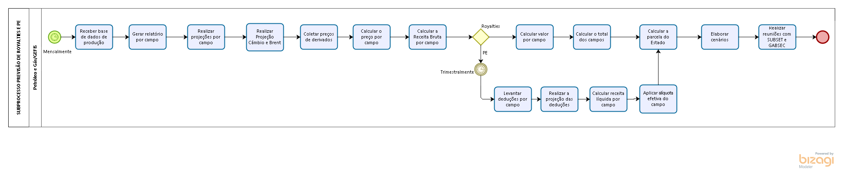
      - Receber, mensalmente, das indústrias, base de dados da produção de petróleo e gás natural por campo do Estado.

      - Gerar, no SIPETRO, relatório por campo de produção de petróleo e gás natural.

      - Realizar projeção de produção de petróleo e gás natural por campo, considerando curva de produção histórica.

      - Realizar projeção de Câmbio e Brent com base em publicações oficiais (focus/BCB e Brent/EIA).

      - Coletar, junto à ANP, o preço dos derivados baseado na projeção de Câmbio e Brent.

      - Calcular o preço de cada campo.

      - Calcular a Receita Bruta por campo.

      - Levantar, trimestralmente, o histórico das deduções por campo.

      - Realizar a projeção das deduções.

      - Calcular a receita líquida de produção por campo.

      - Aplicar a alíquota efetiva do campo.

      - Calcular a parcela do Estado, tanto para Royalties quanto para Participações Especiais.

      - Elaborar, com base na produção, no câmbio e no Brent, três cenários: um mais conservador, um intermediário e um mais arrojado.

      - Realizar diversas rodadas de reuniões com a SUPFI, GEFIN, GEFIS, Subsecretário do Tesouro, Subsecretário da Receita e Secretário da Fazenda, para definir os números sobre previsão da Receita que irão compor os projetos LOA e LDO.

ASSINATURAS

EQUIPE DE ELABORAÇÃO
Maria Elizabeth Pitanga Costa Seccadio  Subgerente da SUDOR | Marta Gonçalves Achiamé  Supervisor de Área Fazendária
Eduardo Pereira de Carvalho  Supervisor de Área Fazendária | Eliane Canal Leite da Silva  Coordenadora de Projetos
APROVAÇÃO:
Bruno Funchal  Secretário de Estado da Fazenda | Aprovado em 27/12/2018

